Pedagogická fakulta Univerzity Palackého v Olomouci, Žižkovo náměstí 5, Olomouc
KATEDRA ČESKÉHO JAZYKA A LITERATURY

SLOVA JEDNOZNAČNÁ A MNOHOZNAČNÁ
Tereza Bernatíková, 3. ročník, U1ST, DIMJAB 21. 9. 2016
A. CHARAKTERISTIKA VYUČOVACÍ HODINY
Vzdělávací oblast: Jazyk a jazyková komunikace
Vzdělávací obor: Český jazyk a literatura – Jazyková výchova
Tematický okruh: Slovní zásoba a tvoření slov
Učivo: Význam slov – slova jednoznačná a mnohoznačná
Období: 1.
Ročník: 3.
Časová dotace: 45 minut
Počet žáků: 25

Typ vyučovací hodiny: Vyvození nového učiva

Cíle vyučovací hodiny: Pochopení významu jednoznačnosti a mnohoznačnosti slov

Klíčové kompetence:
~ k učení: operuje s obecně užívanými termíny, uvádí věci do souvislostí
~ k řešení problémů: vnímá nejrůznější problémové situace ve škole i mimo ni, rozpozná a pochopí problém, přemýšlí o nesrovnalostech a jejich příčinách, promyslí a naplánuje způsob řešení problému a využívá k tomu vlastního úsudku a zkušeností
~ komunikativní: formuluje a vyjadřuje své myšlenky a názory, vyjadřuje se výstižně
~ sociální a personální: vytváří si pozitivní představu o sobě samém, která podporuje jeho sebedůvěru a samostatný rozvoj

Výukové metody: metody slovní (motivační rozhovor, vysvětlování, práce s textem) metody dovednostně praktické (manipulování), metody řešení problémů (kladení problémových otázek)

Organizační formy výuky: frontální výuka, práce ve dvojicích

Učební pomůcky: tabule, sešit, psací potřeby, kartičky, obrázky, pracovní list

B. STRUKTURA VYUČOVACÍ HODINY
I. ÚVODNÍ ČÁST
ORGANIZAČNÍ ČÁST
1´ | - Přivítání dětí do nové vyučovací hodiny, ročního období, dne v týdnu a data dne  - Zápis do třídní knihy
MOTIVACE
2‘  2‘ | POHYBOVÁ ČINOST:  Pozdravení společně s básničkou:  "Dobrý den, dobrý den,  dneska máme príma den.  Máme ruce na tleskání  a nožičky na dupání.  Dobrý den, dobrý den,  dneska si to užijem."  MOTIVAČNÍ ROZHOVOR:  Co jste dobrého vařili o víkendu?  Kdo pomáhal mamince vařit?  Vařil už někdo sám? | Ruce tleskají do rytmu – Máme ruce na tleskání.  Nožičky na dupání - Nohy lehce dupají do rytmu.  Dneska si to užijem – kýveme hlavou dolů a nahoru.
II. HLAVNÍ ČÁST
VYVOZENÍ NOVÉHO UČIVA
3´ | MOTIVACE: VAŘÍME POLÉVKU  Zeptáme se dětí, jestli polévku jí, pokud ano, jakou mají nejraději.  Maminka se rozhodla, že uvaří polévku. Nachystá si všechny  suroviny a vytáhne si jeden velký hrnec. Hrnec je starý a má  dvě ucha. Dětí se zeptáme, co nebo kdo má ještě uši? Odpoví: člověk (pochvala). Pokračujeme ve vaření. Na pánvi si maminka naleje olej, na kterém osmaží cibuli, poté přidá mrkev, celer, brokolici a ostatní ingredience. Kdo ještě může mít pánev?(zopakují si anatomii člověka) Odpověď: člověk. Vše zalije vodou. Do polévky, ale přidala moc oleje a v polévce se vytvořila oka. Jaké oko tím myslíme? Lidské? Ovšem, že ne! Myslíme tím oko v polévce, které se vytvořilo, tím, že maminka přidala moc oleje. Polévka je hotová. Ale maminka si ji zapomněla pohlídat a tak se hrnec připálil, proto musí použít houbu, aby vše vydrhla. Učitelka se zeptá dětí, co si představí pod houbou? Děti odpoví: houba na nádobí, houba = hřib – na základě odpovědí dětí, jim ukáže, že některá slova mají více významů, proto je  označujeme jako slova MNOHOZNAČNÁ. Naopak máme slova, která mají pouze jeden význam, tato slova označujeme jako  JEDNOZNAČNÁ. Abychom ověřili, že tomu děti rozumí, zeptáme se, jestli dokážou ještě vymyslet nějaký význam např. ke slovu paprika? Odpověď dětí: Ne, paprika je zelenina a žádný jiný význam pro ni neexistuje. Proto tedy tohle slovo označíme jako  jednoznačné.  - DEFINICE NOVÉHO UČIVA:  SLOVA JEDNOZNAČNÁ  - mají jeden význam  - př: sněhulák, propiska, pravítko,…  SLOVA MNOHOZNAČNÁ  - mají více významů  - př: lístek (do kina, na stromě), kohoutek (pták, u umyvadla), jazyk (jazyk u boty, český jazyk),…
2´ | - ŘÍZENÝ ROZHOVOR:  - Napadají Vás ještě nějaké dvě různé věci, které májí stejný název.
15 | - MANIPULAČNÍ ČINNOST:  - Na každém křídle tabule máme sloupec pro jednoznačná a mnohoznačná slova a uprostřed tabule jsou slova, která drží magnetem. Žák má za úkol správně přiřadit slovo do kategorie. Každý se vystřídá, společně kontrolujeme.  Kontrola mnohoznačnosti slov na větách s obrázky. | Příloha  Pracovní list, cv. 1.

UPEVŇENÍ NOVÝCH TERMÍNŮ, PROCVIČOVÁNÍ UČIVA
10´ | - SAMOSTATNÁ PRÁCE:  Řekneme žákům, ať si nachystají sešit a psací potřeby. Nadiktujeme jim 8 slov. A jejich úkolem rozlišit slova jednoznačná a mnohoznačná a to barevným podtržením slova  Slova jednoznačná ČERVENĚ  Slova mnohoznačná: ŽLUTĚ  Společná kontrola.  Nyní žákům rozdáme pracovní listy, na kterých je zadán úkol. Užij daná slova ve větách, tak aby měla pokaždé jiný význam. Společně se žáky uděláme první dvě věty, aby měli představu jak pokračovat samy. Zbytek slov bude DÚ | Sešit a barevné pastelky  Pracovní list, cv. 2.
5´ | - PRÁCE VE DVOJICÍCH:  - Žáci ve dvojicích mají za úkol rozhlédnout se po třídě a najít co nejvíce slov mnohoznačných a zapsat společně do sešitu. Poté zhodnotíme, pochválíme. | Práce ve dvojících, záznam do sešitu.
III. ZÁVĚREČNÁ ČÁST
ZOPAKOVÁNÍ NOVÝCH TERMÍNŮ
2´ | - ZADÁNÍ DÚ:  ÚKOL: Rozdán list se slovy a volnými řádky.  Užij daná slova ve větách, aby měla pokaždé jiný význam. | Pracovní list, cv. 2.
ZHODNOCENÍ ÚROVNĚ ZÍSKANÝCH POZNATKŮ A CHOVÁNÍ ŽÁKŮ
3´ | - ŘÍZENÝ ROZHOVOR:  Co nového jsme se dnes naučili?  Příští hodinu budeme se slovy jednoznačnými a mnohoznačnými opět pracovat, procvičíme si je a přejdeme ke slovům citově zabarveným.  Zhodnocení hodiny.  Rozloučení s žáky

C. PŘÍRAVA TABULE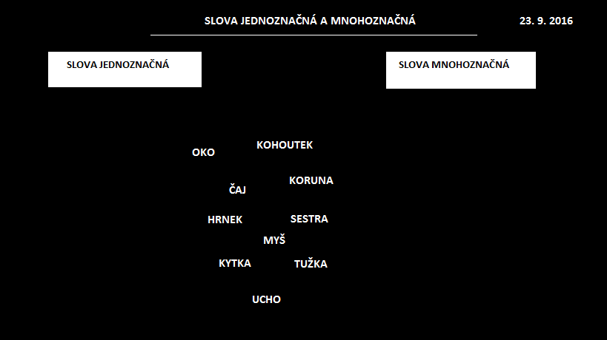

Zdroje:

- básnička
http://www.mamaklubchrudim.cz/deti/cz.php

- Definice učiva

http://www.pancelcino.cz/cesky-jazyk/slova-a-slabiky/jednoznacna/
- Manipulační činnost
MIKULENKOVÁ, Hana. Český jazyk pro 4. ročník: [učebnice pro základní školy]. Ilustroval Jindřich KANIA. Olomouc: Prodos, 1998. ISBN 80-85806-92-4.

- DÚ
MIKULENKOVÁ, Hana a Radek MALÝ. Český jazyk 3: pracovní sešit pro třetí ročník základní školy. Olomouc: Prodos, c2004. Modrá řada (Prodos). ISBN 80-7230-125-X

